**Hola queridas familias de 3ª A,B,A  
Seguimos cuidándonos y conectados !!!** C:\Program Files (x86)\Microsoft Office\MEDIA\CAGCAT10\j0205582.wmf  
  
espero que ustedes y sus familias estén re biennnn **Pekes espero que ustedes y sus familias se encuentren re bien !!!  
  
Necesito que al enviar la actividad, pongan nombre, apellido y grado.  
Trabajamos Contenido: Arte ancestral   
Chicos ustedes en su mayoría han trabajado con lanas   
*HAN REALIZADO UNOS TAPICES PRECIOSOS.  
  
Es muy importante saber el origen de los materiales  
Les propongo que vean un video para aprender como teñían la lana de oveja los pueblos originarios. (Lavado y teñido de la lana) * El lavado es con productos naturales que no dañan a la madre tierra.**<https://youtu.be/MY9xh6AVwMA>   
  
* Otra actividad importante que observaran en este video es el tejido artesanal.  
*También observaran las herramientas (navetas)  
*Los diseños y colores representan elementos de la naturaleza.  
* También se diferencian entre las distintas comunidades… lo que nosotros llamaríamos la marca registrada.  
  
En la carpeta copiarán los procesos de lavado, teñido (con que elementos se logran los colores)   
* Que tipos de telares utilizan?  
*Se tiñe en frio?  
*Copiarán y dibujarán toda la información que les ofrece el video.   
  
Familias ustedes me han enviado las fotos de los chicos/chicas con sus hermosos tapices.  
Necesito que se las envíen a sus maestras, ellas realizaran una collage con todos los trabajitos. Ya que trabajamos articuladamente este contenido.

**¡EXITOS!!!**QUERIDAS FAMILIAS les envió mi correo para consultar cualquier duda, pero es más que sencillo.  
**También para enviar comentarios e imágenes de cómo quedo terminado!!!!!**

[profemabetecno@gmail.com](mailto:profemabetecno@gmail.com)   
Sigamos cuidándonos en casa   
 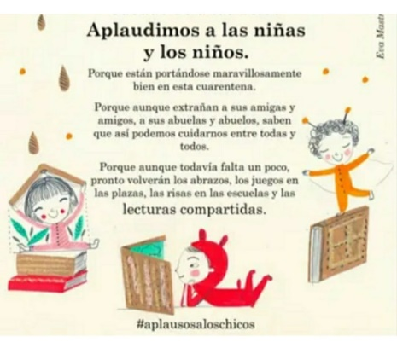 

**Les mando muchos cariños!!!!! Profe MABEL.**